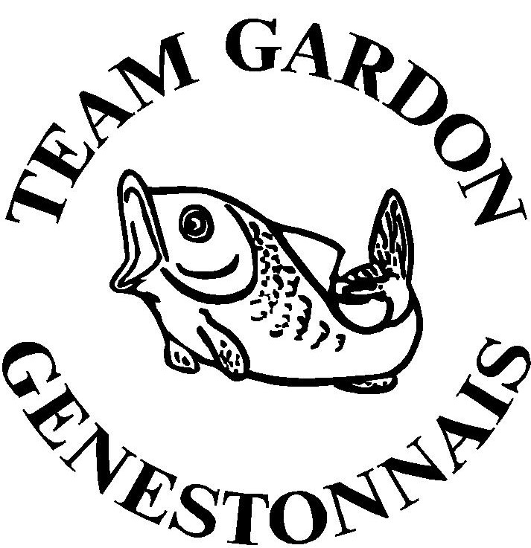
CHALLENGE DES CANAUX
TEAM SUD LOIRE 44
Dimanche 17 mai 2026
LE MIGRON
Concours Mixte
4ème édition du Challenge des Canaux,
Le Team Sud Loire et le Gardon Genestonnais se réunissent de nouveau pour cette année 2026
Comme l’an dernier, les 2 meilleures marques seront retenues pour le classement du Challenge final
Bar et Restauration possible sur place 
Règlement :
- Inscription 30€ (20€ pour le classement du jour et 10€ pour le classement final)
- 13m + moulinet + Feeder
- 20L d’amorces
- 2L d’esches dont ½ de terreaux non coupés // le fouillis et le vers de vase interdit
dans l’amorce
Horaires :
- Rdv 7h50
- Tirage 8h00
- Amorçage 10h20
- Pêche 10h30
- Coupure alternée le midi 1er pêcheur 12h-13h 2ème pêcheur 13h-14h
- 5 dernières minutes 16h25
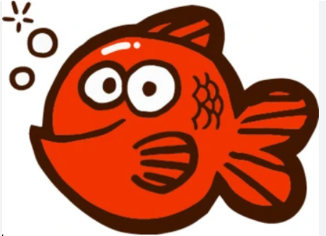
- fin de pêche 16h30
- Résultats 17h30
Organisation :
- Inscription auprès de Joël Charrier : 07-78-80-34-90
ou joelcharrier11@gmail.com

